R2.01 - Développement Orienté Objets (DOO)

Chapitre 6 : Interfaces

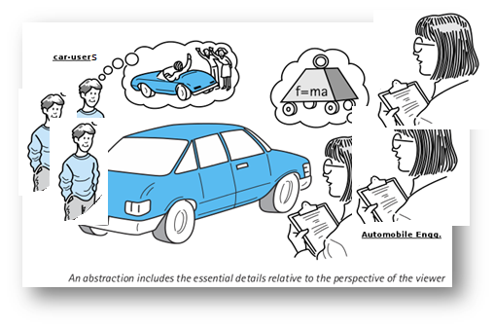

Principes d’une interface :
programmer avec des notions complètement abstraites
- Une interface est encore plus abstraite qu’une classe abstraite : il n’y a AUCUNE implémentation !
- Une interface est une spécification complètement abstraite : il n’y a AUCUNE implémentation
  - pas ……………………………………

  - pas ……………………………………
- Une interface ne comporte que des constantes et des méthodes abstraites
- ATTENTION : le terme "interface" n'a rien à voir ici avec les "interfaces graphiques"
(que nous verrons plus tard dans le cours)
- Interface
  - = spécification = partie visible par les développeurs qui vont utiliser la notion définie par l’interface
  - = contrat entre le codeur de l’interface et les développeurs
  - définit ce que fait la classe (par opposition à l’implémentation = comment elle le fait)
- Par opposition à implémentation
  - = choix de programmation (attributs, corps et instructions des méthodes)

Définition en Java : le mot clé interface
// DEFINI PAR LE RESPONSABLE DU STAGIAIRE
public interface Stockable {
// Définition de constantes (final static est ajouté par défaut)
int VOLUME_MAX = 1000 ;

// Définition de méthodes (abstraites)
double getValeur (); // équivaut à : abstract double getValeur ();
void commander (int quantiteArticles) ;
}

Utilisation en Java
- Une classe qui implémente une interface doit définir le corps (les instructions) de toutes les méthodes dont le prototype figure dans l’interface
- Le mot-clé implements permet de rendre une classe conforme à une interface particulière
(ou à plusieurs interfaces)
- L'interface spécifie ce à quoi la classe ressemble / son rôle.
- L’implémentation spécifie comment la classe fonctionne, comment elle remplit son rôle.

// DEFINI PAR LE RESPONSABLE DU STAGIAIRE
class Entrepot {
// METHODE QUI PREND EN PARAMETRE UNE INSTANCE D'UNE CLASSE
// QUI IMPLEMENTE L'INTERFACE STOCKABLE
void ajouterProduit (……………………………) {
double valeur = 0 ;
// ...
valeur = valeur + s………………………………………();
}
}

- la méthode getValeur() est une méthode abstraite dans l’interface elle est polymorphe
CAR elle prend différentes formes (implémentations)
dans plusieurs classes concrètes qui implémentent l’interface Stockable (Bouteille, …)
// PROGRAMME ECRIT PAR LE STAGIAIRE :
// DOIT IMPLEMENTER l’interface Stockable
public class Bouteille … ………………………………………… {
double valeurUnitaire ;
float volume ;

public double getValeur () {
return valeurUnitaire * volume ;
}

public void commander (int quantiteArticles) {
System.out.println ("Commande de "+ quantiteArticles+ " bouteilles");
}

public static void main (String args[]) {
Entrepot e = new Entrepot();
Bouteille b = new Bouteille ();
e.ajouterProduit(b);
}
}
// Autres classes implémentant l’interface
public class Table ………………….……………………………………………………… {
private int nbPieds ;
…
public double getValeur () {
// Instructions spécifiques aux tables
}

- On peut ne pas implémenter toutes les méthodes de l’interface mais dans ce cas, la classe est abstraite :
abstract class DisqueDur implements Stockable {
int taille ;
public double getValeur () {
return 100 * taille ;
}
}

- Pour pouvoir définir une classe comme étant concrète, il faut implémenter toutes les méthodes :
class DisqueDurCommande extends DisqueDur {
public void commander(int quantiteArticles) {
System.out.println ("Commande de "+ quantiteArticles + " disques");
}
}

Autre exemple

public interface Achetable {
String getCodeBarre() ;
String getNom();
double getPrix ();
void afficher ();
void commander (int n);
}

import java.util.ArrayList;

public class Cafeteria {

ArrayList<Achetable> produits;

void afficherValeurStock () {
System.out.println ("VALEUR STOCK");
for (Achetable produit : produits) {
System.out.println (produit.getCodeBarre());
System.out.println (produit.getPrix());
}
}

public static void main(String[] args) {
// Créer qq objets instances de classes implémentant Achetable

// Créer une cafétéria et y ajouter ces objets

// Appeler la méthode afficherValeurStock sur la cafétéria
}
}

Les interfaces dans Visual Paradigm

- Cliquer sur “Class” et menu droit “Expand group” => le mot clé Interface apparaît https://forums.visual-paradigm.com/t/how-to-define-an-interface/14714/2
- L’interface apparait comme une classe mais avec <<interface>> au dessus du nom
- L’implémentation (par implements) se note Realization en UML

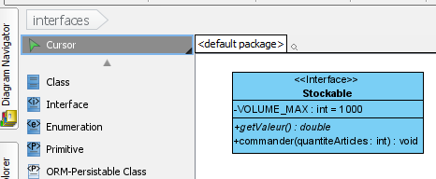

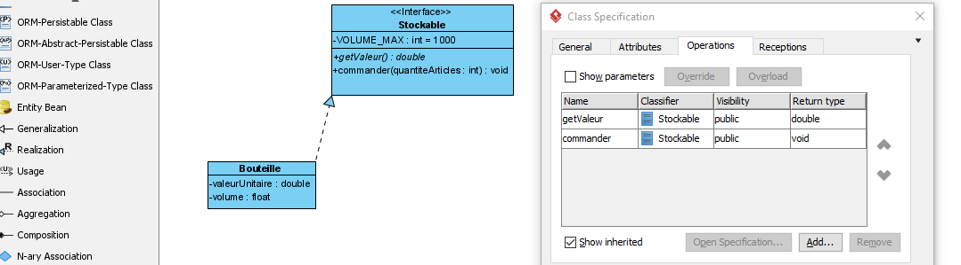

A quoi servent les interfaces ?

1er intérêt : séparer spécification et implémentation
- LOGIQUE / CLARTE / MODULARITE DE PROGRAMMATION
- Le but est le même que pour les classes abstraites mais à l'extrême : aucune implémentation n'est fournie
- Une interface ne peut pas définir
  - d’implémentation / instructions de méthodes
  - des attributs non final
- Une interface peut définir
  - des constantes
  - des prototypes de méthodes / des méthodes abstraites
- On peut cependant y mettre des méthodes statiques ! …
puisqu’elles ne nécéssitent pas d’avoir créé d’objet)
interface Stockable {
static void affichage () {
System.out.println ("La notion de stockable est limitée à " + VOLUME_MAX);
}
appel dans le main d’une classe :
Stockable.affichage();

2ème intérêt : permettre le polymorphisme avec des classes héritant d’autres classes

Exemple : un simulateur de zoo, clinique vétérinaire

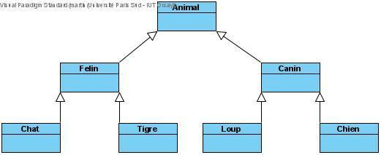
- Ajouter des méthodes pour les animaux Apprivoisables afin de pouvoir appeler par exemple la méthode visiteVeterinaireParticulier (Apprivoisable a) avec en paramètre
une instance de la classe Chat ou Chien
(pas d’objets instances de Tigre ou Loup)
- On doit pouvoir appeler les méthodes suivantes sur les animaux apprivoisables
(chaque classe doit pouvoir implémenter à sa façon ces méthodes):
void adopter (Personne proprietaire)
Date getProchaineDateVisiteVeterinaire ()
void vacciner ()

Solutions possibles :

1) Définir la méthode adopter() dans la classe Animal
Inconvénient(s) :
UN TIGRE N’EST PAS APPRIVOISABLE et non adoptable

BESOIN DE MODIFIER LES SOUS-CLASSES COMME CHIEN CHAT … CAR ELLES DEVRONT IMPLEMENTER DE MANIERE SPECIFIQUE CES METHODES

2) Définir la méthode adopter () comme méthode abstraite dans la classe Animal...)
Inconvénient(s) :
ETRE OBLIGE D’AVOIR DES METHODES QUI NE FONT RIEN DANS LES CLASSES D’ANIMAUX NON APPRIVOISABLE
(ET SURTOUT ANNONCER VIA LES ENTETES DE METHODES QU’ELLES LE FONT)

3) Définir la méthode adopter() uniquement dans Chien et Chat...
Inconvénient(s) :
LES METHODES apprivoisables NE FONT PAS L’OBJET D’UN CONTRAT : UN DEVELOPPEUR PEUT SE TROMPER ET CHANGER LE TYPE D’UN PARAMETRE PAR EXEMPLE :
LE COMPILATEUR NE PEUT PAS VERIFIER QUE CELA CORRESPOND A UN CONTRAT CAR IL N’Y EN N’A PAS

On ne peut pas utiliser le polymorphisme :
la méthode visiteVeterinaire doit être implémentée pour chaque classe de paramètre possible : chat, chien, …
(car le compilateur ne nous laissera pas appeler une méthode visiteVeterinaire sur un Animal en général)

Ce dont on a besoin
- Une manière d’avoir les comportements apprivoisable (méthode adopter par exemple) uniquement dans les classes d’animaux apprivoisables
- Une manière de garantir que toutes les classes d’animaux apprivoisables définissent les méthodes comme il le faut (entête, nombre et type des paramètres, …)

Mauvaise solution
- Une solution :
Définir une classe Apprivoisable et faire hériter Chat de Félin ET Apprivoisable ?
=> pas possible en Java : l’héritage multiple n’est pas autorisé

Bonne solution
- Définition de Apprivoisable en tant qu’ ………………………………………………………………
  - Implémentation des 3 méthodes d’Apprivoisable uniquement dans les classes qui en ont besoin : CHAT et CHIEN
  - Le polymorphisme est possible grâce à l’interface
    - Apprivoisable chat = new Chat ();
    - visiteVeterinaire (chat); // On passe en paramètre une instance de Chat
    - Chien chien = new Chien ();
    - visiteVeterinaire (chien); // On passe en paramètre une instance de Chien
    - car les classes Chat et Chien IMPLEMENTENT L’INTERFACE APPRIVOISABLE

Exemple d’implémentation Java
import java.util.Date;

//----------------------------------------------
// 1) HIERARCHIE DE CLASSES
//----------------------------------------------
abstract class Animal { … }
class Felin extends Animal { }
class Tigre extends Felin { }

//----------------------------------------------
// 2) DEFINITION DE L'INTERFACE
//----------------------------------------------
interface Apprivoisable {
Date getDateVisiteVeterinaire ();
void adopter ();
}
//----------------------------------------------
// 3) DEFINITION D'UNE CLASSE (ou plusieurs classes) QUI *IMPLEMENTE* L'INTERFACE
//----------------------------------------------
public class Chat extends Felin implements Apprivoisable {
public Date getDateVisiteVeterinaire() {
return new Date(2103, 12, 20); // on retourne une date qui est spécifique aux chats
}
public void adopter () {
System.out.println ("Adoption d'un chat");
}
public static void main (String args []) {
Chat a = new Chat ();
}
}

// POLYMORPHISME !!!

// Zoo qui comporte une animalerie avec CERTAINS animaux adoptables par des familles
//----------------------------------------------
//4) ON PEUT UTILISER DES METHODES QUI PRENNENT EN PARAMETRE L'INTERFACE Apprivoisable
// (plus exactement une instance d'une classe qui implémente l'interface Apprivoisable)
//----------------------------------------------
class Zoo {
// A l'exécution, la référence animal pourra contenir l'adresse
// d'un objet instance d'une classe qui implémente l'interface
// Apprivoisable
Apprivoisable animal ;

Apprivoisable animaux []; // Idem avec un tableau de références

Zoo () {
animal = new Chat ();
// J'ai le droit car Chat est une classe
// qui implémente l'interface Apprivoisable
animal.adopter ();
}

void visiteVeterinaire (Apprivoisable a) {
//...
System.out.println ("Prochaine visite " + a.getDateVisiteVeterinaire());
// => la méthode getDateVisiteVeterinaire() est …polymorphe…………………………………
}
}

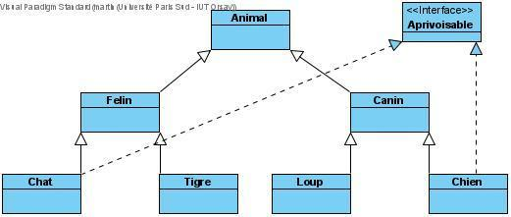

Héritage “multiple” et interfaces
- Une classe peut-elle hériter de plusieurs classes en Java ?..…………………………………….
- Une classe C2 peut-elle étendre une classe C1 et implémenter une interface ? ……………………………………
- Une classe peut-elle implémenter plusieurs interfaces ? ……………………………………
- Une interface peut-elle étendre une interface ? ..……………………………………
- Une interface peut-elle étendre plusieurs interfaces ?..……………………………………

Exemple
public interface Achetable {
void acheter ();
}

interface AchetableACredit extends Achetable {
void calculerInteret ();
}
class Voiture implements AchetableACredit {
public void acheter() {
}
public void calculerInteret() {
}
}
interface Ecologique {
void calculerBilanCarbone ();
}
class Camion implements Achetable, Ecologique {
public void calculerBilanCarbone() {
}
public void acheter() {
}
}

Exemple avec déclaration de 2 constantes avec 2 valeurs différentes

public interface I1 {
int a = 10;
}
interface I2 {
int a = 9;
}
interface I3 extends I1, I2 {

}
public class Test {

public static void main(String[] args) {
System.out.println (I3.a); // ERREUR DE COMPILATION: The field I3.a is ambiguous
}
}

Exemple dans lequel on définit une méthode dans les 2 interfaces avec le même nom mais 2 types de retour différents

public interface I1 {
int a = 10;
void m();
}
interface I2 {
int a = 9;
int m();
}
interface I3 extends I1, I2 { // ERREUR DE COMPILATION : The return types are incompatible for the inherited methods I1.m(), I2.m()

}
class A implements I1, I2 {
public void m() {

}
}

Passage de méthode en paramètre
- Contrairement à certains langages de programmation,
Java n’autorise pas de paramètres qui soient des méthodes.
- Les interfaces peuvent cependant servir à simuler ce fonctionnement :

interface X{
void f();
}

class C{
. . .
public void m(X x){
. . .
x.f() ;
}
}

class maClasse implements X{
. . .
public void f(){
. . .
}
}

C c = new C() ;
maClasse mc = new MaClasse() ;
c.m(mc) // la méthode m va appeler la méthode f
// définie dans maClasse

Utiliser une interface existante
- Il existe des classes en Java implémentant des algorithmes de tri : par ex la classe Arrays
import java.util.Arrays;

public class TestArrays {
public static void afficher (int t []) {
System.out.println ();
for (int i=0; i < t.length; i++)
System.out.print (t[i] + " ");
}
public static void main (String args []) {
int t [] = {3, 6, 1, -10, 5};
afficher (t);
Arrays.sort (t);
afficher (t);
Résultat :
3 6 1 -10 5
-10 1 3 5 6

Ce serait bien que vous puissiez utiliser ces algorithmes avec vos propres classes :
par exemple la classe Personne.

Le compilateur doit être sûr de pouvoir comparer deux objets.
La classe des objets que vous voulez pouvoir trier doit implémenter l’interface Comparable.

La seule méthode de cette interface est compareTo (Object autre) qui renvoie un entier positif si l'objet est supérieur à l'autre, 0 s'ils sont égaux, et négatif sinon.

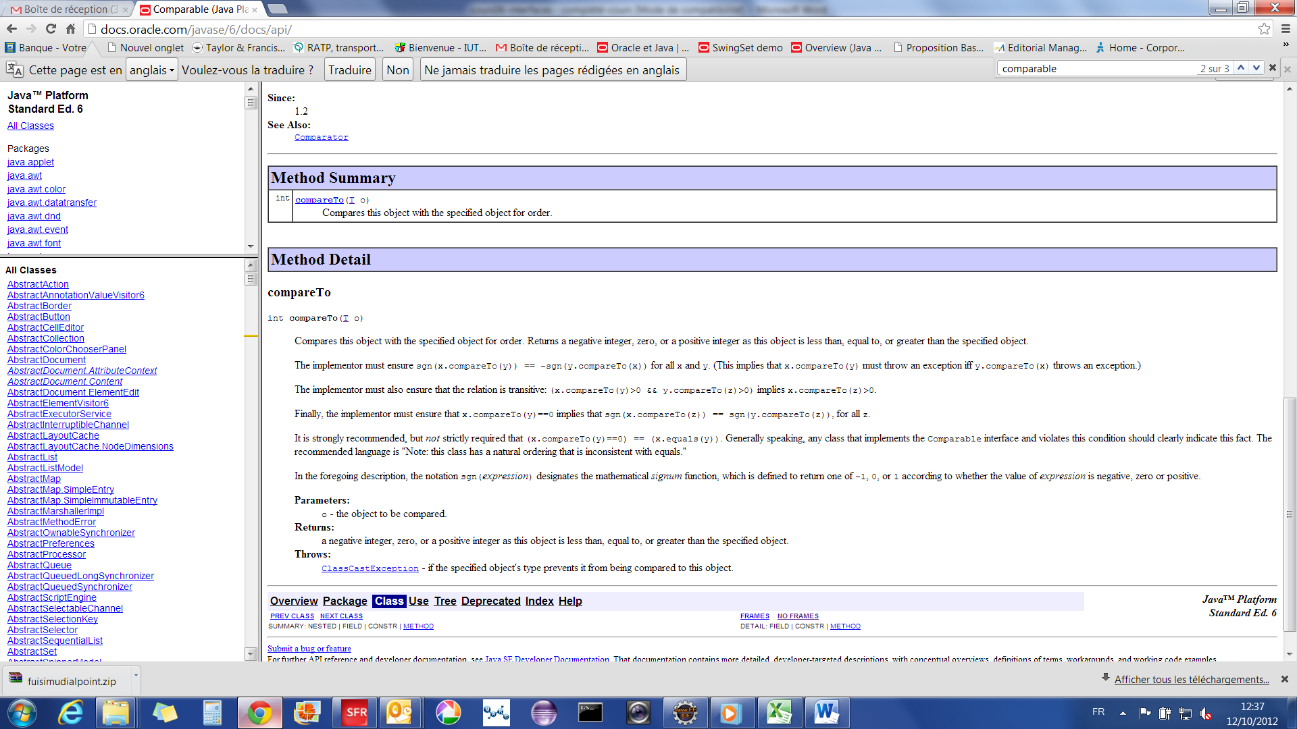

import java.util.*;

public class Personne ………………………………..………………………………… {
private String prenom ;
private String nom ;
private int anneeNaissance ;

// Tester cette classe
public static void main (String args []) {
Personne p0 = new Personne ("Durand", "Albert", 1978);
Personne p1 = new Personne ("Acap", "Paul", 1975);
Personne p2 = new Personne ("Durand", "Albert", 1973);

Personne tp [] = new Personne [3];
tp [0] = p0 ;
tp [1] = p1 ;
tp [2] = p2 ;

System.out.println ("AVANT LE TRI :");
afficher (tp);

System.out.println ("TRI EN COURS ...");
Arrays.sort (tp) ;

System.out.println ("APRES LE TRI :");
afficher (tp);
}
// Constructeur
Personne (String nom, String prenom, int anneeNaissance) {
this.nom = nom ;
this.prenom = prenom ;
this.anneeNaissance = anneeNaissance ;
}

// Pouvoir comparer deux personnes (ON CHOISIT SELON LEUR ANNEE DE NAISSANCE)

// Pouvoir comparer deux personnes
// (ON CHOISIT SELON LEUR ANNEE NAISSANCE)
public int compareTo (Object o) {
Personne p2 = …(Personne)…… o ; // Downcasting
if (anneeNaissance == p2.anneeNaissance) {
return 0 ;
}
else if (anneeNaissance < p2.anneeNaissance)
return -1 ;

// Autres cas
return 1 ;
}

// Retourner une version chaine de caracteres
public String toString () {
return nom.toUpperCase() + " " + prenom + " (" + anneeNaissance + ")";
}

// Afficher un tableau de personnes
static void afficher (Personne t[]) {
System.out.println ();
for (int i=0; i < t.length; i++)
System.out.println (t[i] + " ");
}

- Résultat :
AVANT LE TRI :

DURAND Albert (1978)
ACAP Paul (1975)
DURAND Albert (1973)

TRI EN COURS ...
APRES LE TRI :

DURAND Albert (1973)
ACAP Paul (1975)
DURAND Albert (1978)

- Changer le critère de comparaison : trier sur le nom
(indice : aller voir la javadoc de String ! => String ……………………………………………………………… !)
// Pouvoir comparer deux personnes
// (ON CHOISIT SELON LEUR ANNEE NAISSANCE)
public int compareTo (Object o) {
Personne p2 = ((Personne) o);
return ……………………………………
}

On ne peut pas indiquer 2 méthodes compareTo (une pour l’année et une pour le nom de famille) : il faut définir une seule méthode qui teste par exemple un attribut de la classe pour savoir si elle doit comparer année de naissance ou nom de famille

Est-ce que Personne pourrait aussi hériter d'une classe ? …………………………………………………………

Quelle méthode est polymorphe ? ………………………………………………

A quoi oblige le compilateur si l’on met “implements Comparable” à la classe Personne ?
…………implémenter une méthode de nom : …………………………………………………………………

Qu’est-ce qui ne fonctionne pas si on n’indique pas implements COMPARABLE ?
Erreur d’exécution :
Exception in thread "main" java.lang.ClassCastException: Personne cannot be cast to java.lang.Comparable
at java.util.ComparableTimSort.countRunAndMakeAscending(Unknown Source)
at java.util.ComparableTimSort.sort(Unknown Source)
at java.util.ComparableTimSort.sort(Unknown Source)
at java.util.Arrays.sort(Unknown Source)
at Personne.main(Personne.java:40)
=> C’est lors de l’appel à la méthode sort(tp) que l’interpréteur essaye de caster Personne en Comparable et s’aperçoit alors que ce n’est pas possible car Personne n’implémente pas Comparable

Quelle méthode est appelée lors du tri dans la méthode Arrays.sort() ?
……………………………………………………………………………………….

Pour aller plus loin

=> lire les .pdf sur le drive dans ce dossier !

INTERFACES ET POLYMORPHISME
- Cf .PDF interfaces-polymorphisme-extrait-livre-DELECHAMP-LAUGIE
https://drive.google.com/file/d/0B0eSWckcr0ijeXh3RU9YUS00UENFYlJnOXRieTBWb09TSzdF/view?usp=sharing

PATRON DE CONCEPTION “STRATEGIE”
- Très bon exemple montrant comment le développeur peut éviter d’avoir à déplacer la définition d’une méthode d’une classe à l’autre durant un processus de conception itérative
https://drive.google.com/file/d/1Q-HYcW_2KHGLpTmB5e1tl6w4VjTF-S_i/view?usp=sharing

- Définition du pattern “stratégie”
https://fr.m.wikipedia.org/wiki/Strat%C3%A9gie_(patron_de_conception)

En génie logiciel, le patron stratégie est un patron de conception (design pattern) de type comportemental grâce auquel des algorithmes peuvent être sélectionnés à la volée au cours du temps d'exécution selon certaines conditions.
Le patron de conception stratégie est utile pour des situations où il est nécessaire de permuter dynamiquement les algorithmes utilisés dans une application. Le patron stratégie est prévu pour fournir le moyen de définir une famille d'algorithmes, encapsuler chacun d'eux en tant qu'objet, et les rendre interchangeables. Ce patron laisse les algorithmes changer indépendamment des clients qui les emploient.
- Video https://www.youtube.com/watch?v=fX1xNMBTMfg
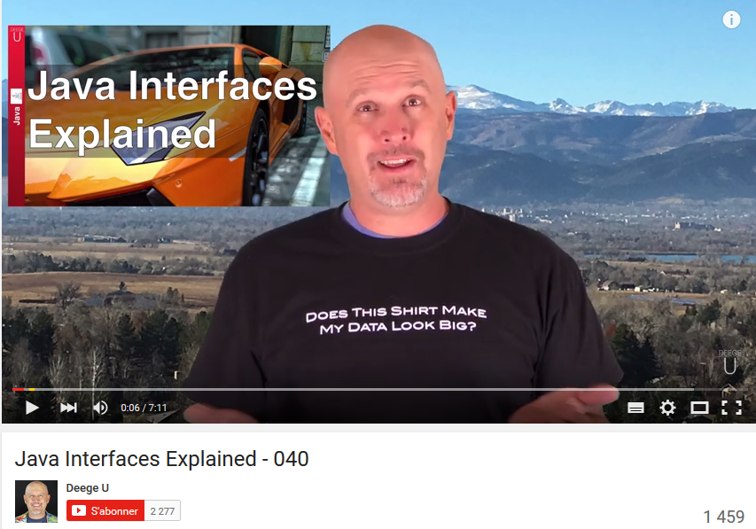
- Diagramme de classes avec Visual Paradigm https://uml.gitbook.io/learning-uml-with-visual-paradigm/class-diagram-tutorial
- Interfaces in JAVA a deeper look
https://jatharthan.medium.com/interfaces-in-java-a-deeper-look-f8f8f013a3d5
- Révisions (avec beaucoup de schémas)
VERY BASIC OBJECT ORIENTED CONCEPTShttps://reachmnadeem.wordpress.com/2014/05/15/very-basic-object-oriented-concepts/

